La pression et la pression atmosphérique
الـضــغــط و الـضــغــط الــجــوي
1-Notion de pression
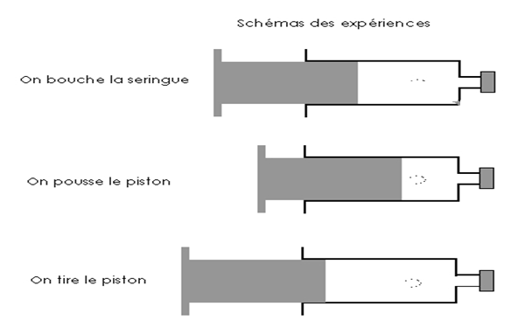
A-manipulation

On bouche la seringue
On pousse le piston

On tire le piston

B-Observation
Le volume d’air diminue lorsque tu pousses sur le piston
Le volume d’air augmente lorsque tu tires le piston
C- Conclusion
- Tous les gaz comme l’air, poussent sur tous les corps avec lesquels ils sont en contact. On dit qu’ils exercent une pression
- Lorsque l’on diminue le volume d’un gaz, on le comprime: sa pression augmente
- Lorsque l’on augmente le volume d’un gaz, on le détend: sa pression diminue
1-1définition de la pression
La pression est une grandeur physique . On symbolise la pression par : P
L’unité internationale pour mesurer la pression est le Pascal de symbole (Pa)
On utilise aussi
- L’hectopascal (hPa) 1hPa = 100Pa
- Le bar (bar) 1bar=100000Pa=1000hPa
Pour mesurer la pression d’un gaz enfermé dans un récipient, on utilise le manomètre
Exercice d’application
Convertir
1hPa=……100……..Pa 1.6Bar=………1600……….hPa
5bar=……500000……………Pa 10hpa =……0.01………bar
2-pression atmosphérique
2-1 mise en évidence
A- expérience :
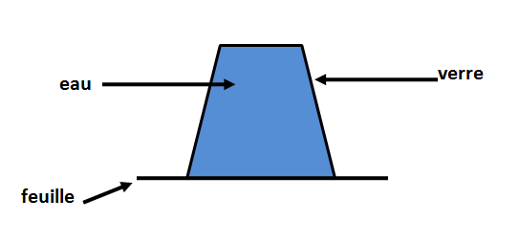

B- observation
- l’air exerce une pression sur le morceau de papier et empêche l’eau de s’échapper du verre
- on appelle cette poussée la pression atmosphérique
C-conclusion
- La pression atmosphérique est la pression exercée par l’air de l’atmosphère.
- La pression atmosphérique diminue avec l’altitude
2-2 Mesure de la pression atmosphérique:
- Pour mesurer la pression atmosphérique, on utilise le baromètre.
- La valeur de la pression atmosphérique au niveau de la mer est : P = 1013hPa
- On utilise aussi le (mmHg) comme unité de mesure de la pression atmosphérique. Avec 760mmHg =1013hPa
Exercice1
Complète le texte à trous
- L’unité international pour mesurer la pression est le …………………………………… de symbole …………………
- La pression d’un gaz se mesure avec ……………………………………
- Pour mesurer la pression atmosphérique, on utilise ………………………………………………………
- La valeur de la pression atmosphérique au niveau de la mer est……………………………………
Exercice2
Souligner la bonne réponse :
Lors de la compression d’un gaz, son volume diminue /augmente alors que sa pression, diminue/augmente
Lors de la détente d’un gaz, son volume diminue /augmente, alors que sa pression diminue /augmente

